新龙湖小二班

2023.11.6

•今日出勤：今日应到22人，实到16人，6人请假。宝宝们都已经渐渐适应幼儿园的生活啦！

**王沐辰、丁嘉熠、王希、彭晨熙、徐乐晴、周奕欢、吴晔、吕梓凯、李镓佑、顾芯蕊、杨苏川、朱梦琳、邵锦兮、邵嘉悦、李明哲、霍思远**都能够开开心心来幼儿园，越来越棒了哦！

 **晨 间 活 动 篇**  

今日早点：牛奶、咸蛋麻薯球、旺旺仙贝、比萨薄饼，所有宝宝都把点心和牛奶吃完了，很棒哦！

**集 体 活 动 篇**  

* **体育：小鸡与蛋宝宝**
* **活动目标：**

**1.尝试球的多种玩法，发展力量、速度、灵敏性等身体素质。**

**2.通过自主尝试创新及同伴问的模仿，逐生感知球的特性，体验动作与球之间的关系。**

**3.体验与同伴共享活动空间的快乐。**

**活动内容：**

皮球具有滚、弹、跳等不同的特性，轻巧、体积小，便于取放，是幼儿比较喜爱的运动玩具。本活动把皮球的这些特点与幼儿跳、投、跑等动作练习有机地结合起来，以促进幼儿身体的综合发展。**王沐辰、丁嘉熠、王希、彭晨熙、徐乐晴、周奕欢、吴晔、吕梓凯、李镓佑、顾芯蕊、杨苏川、朱梦琳、邵锦兮、邵嘉悦、李明哲、霍思远**能够认真倾听，并且积极举手回答问题，很棒哦！

**户 外 活 动 篇**  

今天宝贝们混班玩哦，一起来看看宝贝们的表现吧！

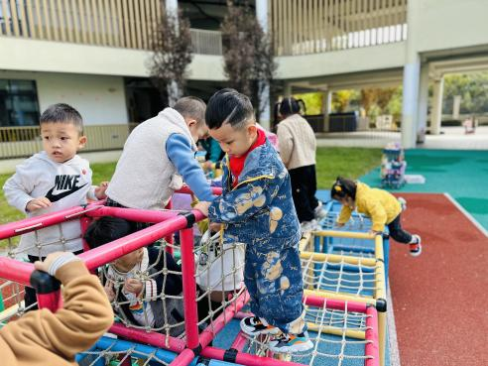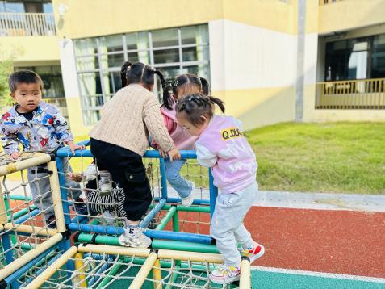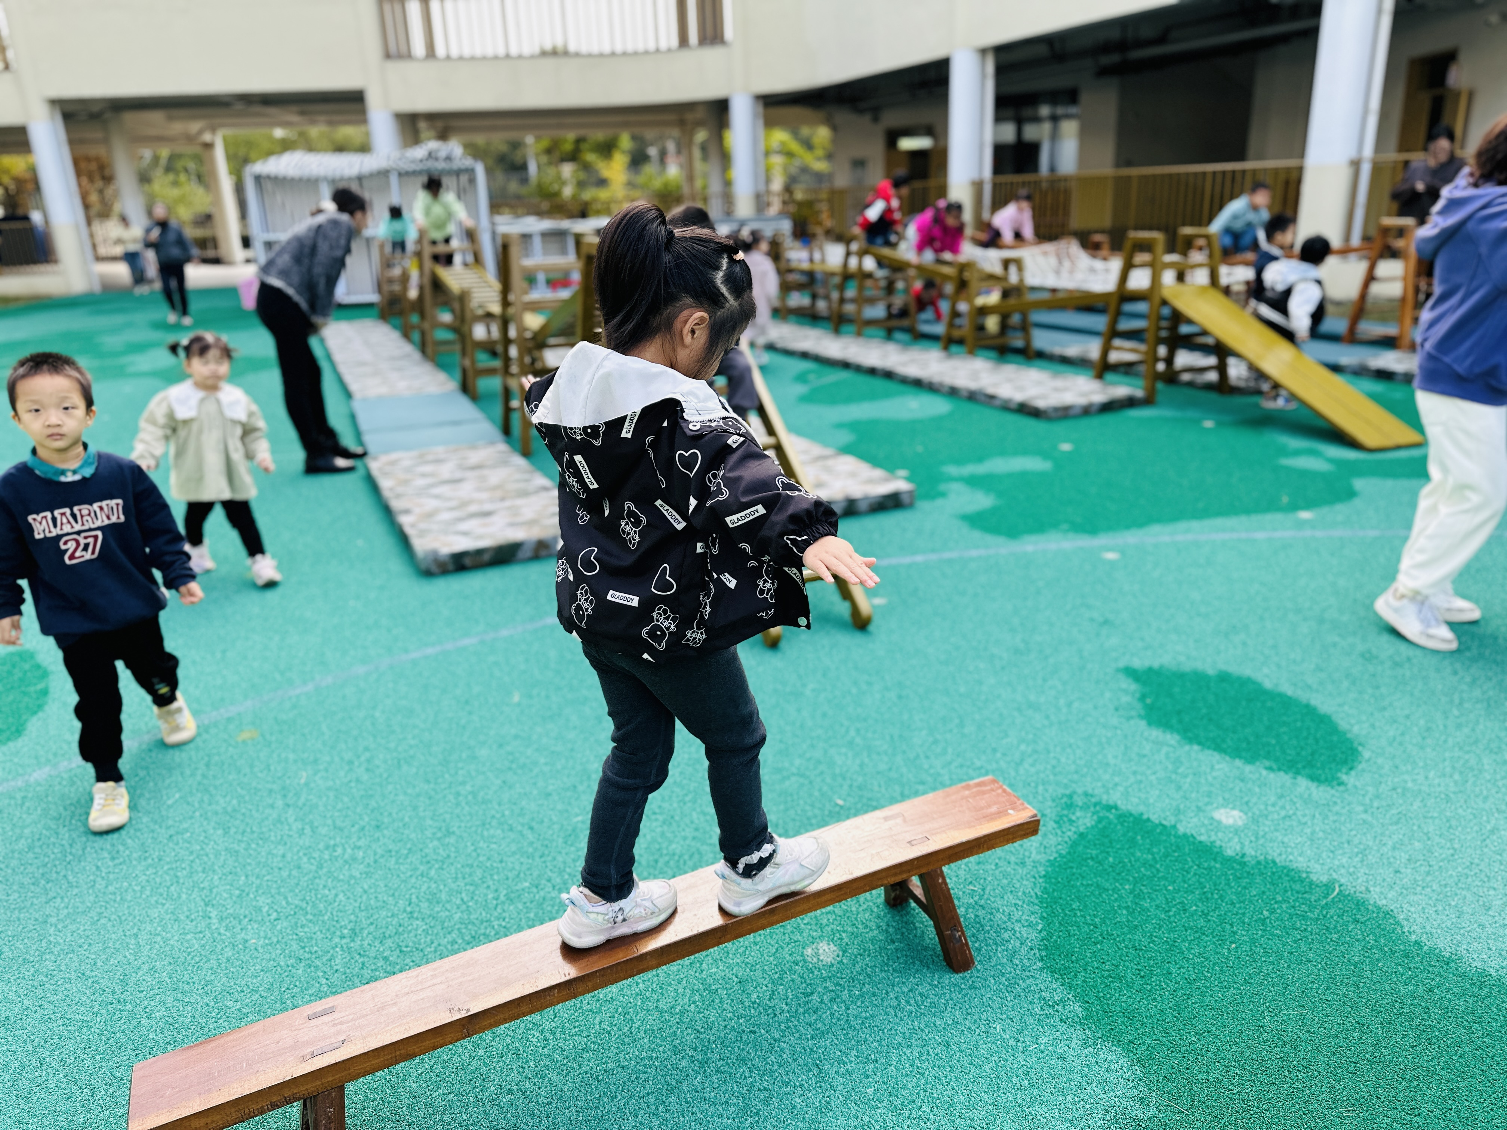

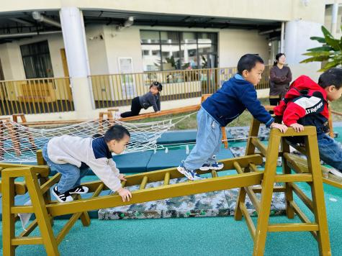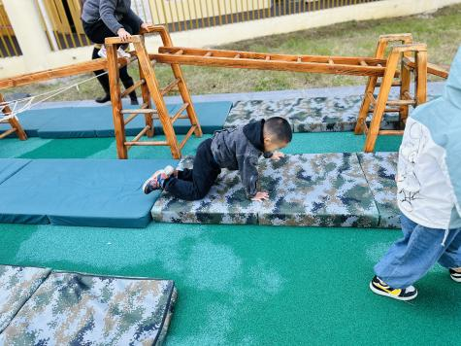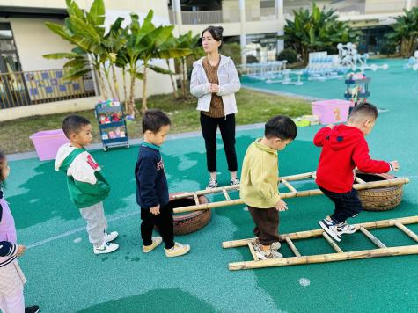

**一 日 生 活 篇**  

../Downloads/52243C96A7BC4896D439F0DE7073A288.png**健 康 生 活**

观察时间：2023/11/6

观察对象：小二班来园幼儿

所属领域：健康领域

观察目的：幼儿的生活习惯和自理能力

观察内容：

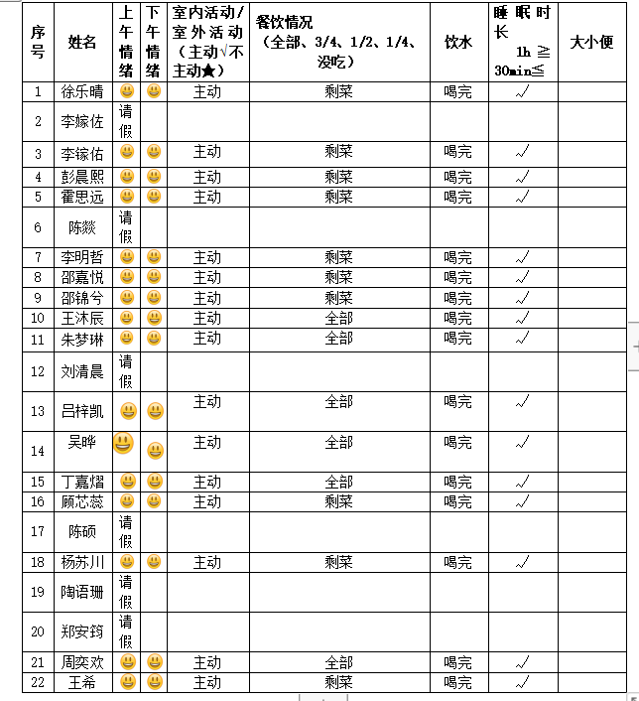

../Downloads/52243C96A7BC4896D439F0DE7073A288.png**午 餐**../Downloads/52243C96A7BC4896D439F0DE7073A288.png

今天的午餐吃的是：燕麦饭、土豆煨牛肉、有机花菜炒胡萝卜、生菜蘑菇肉末汤

水果：蓝莓、红柚

下午点心：黑芝麻汤圆

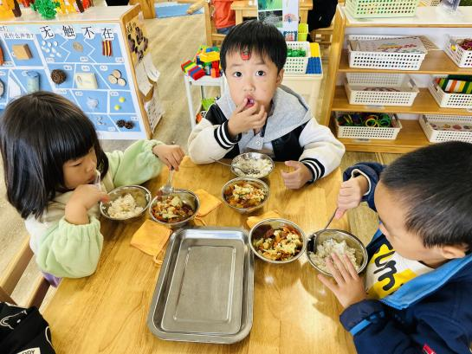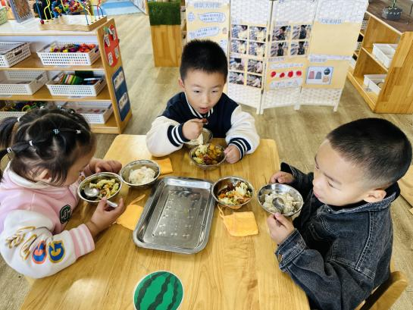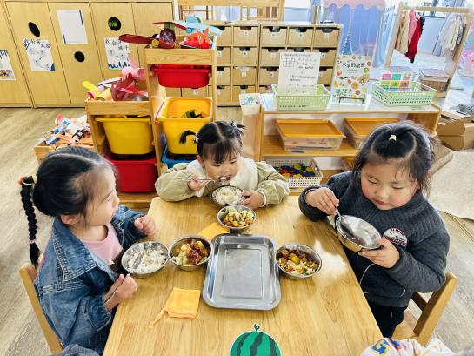

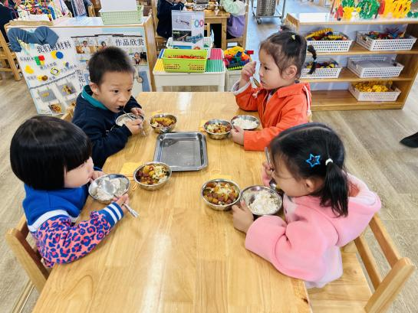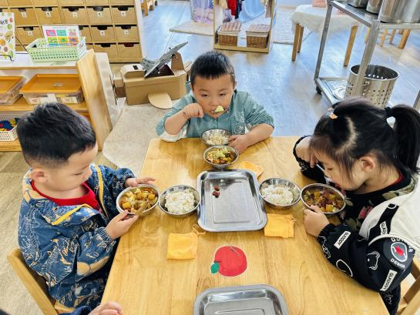

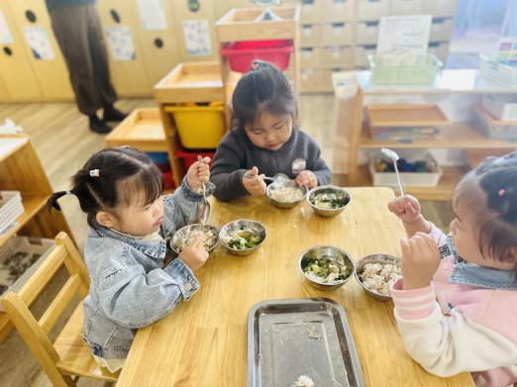

../Downloads/52243C96A7BC4896D439F0DE7073A288.png**午 睡**../Downloads/52243C96A7BC4896D439F0DE7073A288.png

今天宝宝们都在12点50前自主入睡喽，很厉害哦！

 **温 馨 提 示**  

近期是各种传染病高发时期，请家长们假期少带宝贝去人多聚集场地，外出记得戴口罩，回家先洗手，注意保护好自己和家人哦！